**XU836** *scheda creata il 10 ottobre 2024*

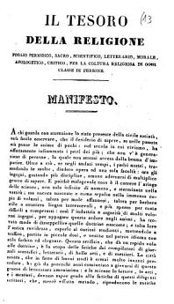**Descrizione storico-bibliografica**

Il \***tesoretto. Parte prima**. - Napoli : Tip. Fernandes, [1835]. – 1 volume ; 28 cm. ((Periodicità non determinata. - Descrizione basata su: 1835. - TO00630737

Il \***tesoro della religione** : foglio periodico, sacro, scientifico, ... : **manifesto**. - [Napoli? : s.n., 1835?]. - IV p. ; 22 cm. ((Titolo dell'intitolazione. - Il luogo e la data presunti a p. IV. - NAP0555743

**Copia digitale** a:

<https://books.google.it/books?id=puSb8-rP_zoC&printsec=frontcover&hl=it&source=gbs_ge_summary_r&cad=0#v=onepage&q&f=false>.

Il \***tesoro della religione** : foglio periodico sacro, scientifico, letterario, morale, apologetico, critico per la coltura religiosa di ogni classe di persone. - Volume 1 (ottobre 1835)-vol. 3 (1836). - Napoli : stamp. R. De Stefano e soci, 1835-1836. – 3 volumi ; 22 cm. ((Mensile. - NAP0363782

Soggetto: Cattolicesimo e cultura - Periodici ; Religione e cultura - Periodici